运城市智慧城市管理平台服务中心

运 行 月 报

〔2026〕第1期（总第57期） 2026年2月1日

- 综合运行情况
（一）处置情况
（二）考核得分
- 园林案件数据分析
- 典型案件清单
- 工作动态
- 问题及建议

一、综合运行情况
2026年1月1日至1月31日，运城市智慧城市管理平台服务中心共接收各来源渠道案件33181件，其中简易案件18652件；系统采集上报14529件，应结案13838件，结案13704件，结案率99.03%。
创建文明城市共发现问题312件。案件类型分为机动车乱停放110件、单体垃圾66件、非机动车乱停放59件、小蓝车乱停放36件。
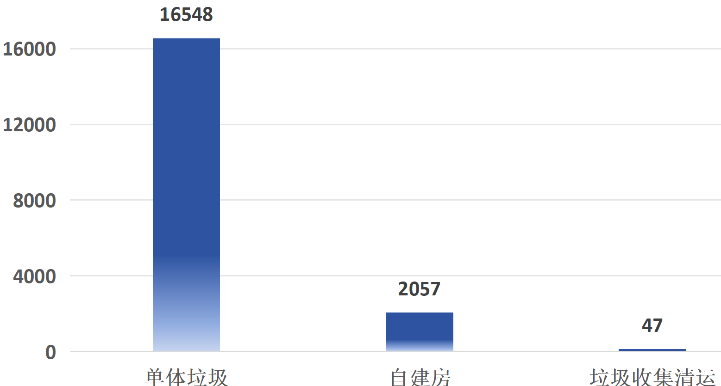
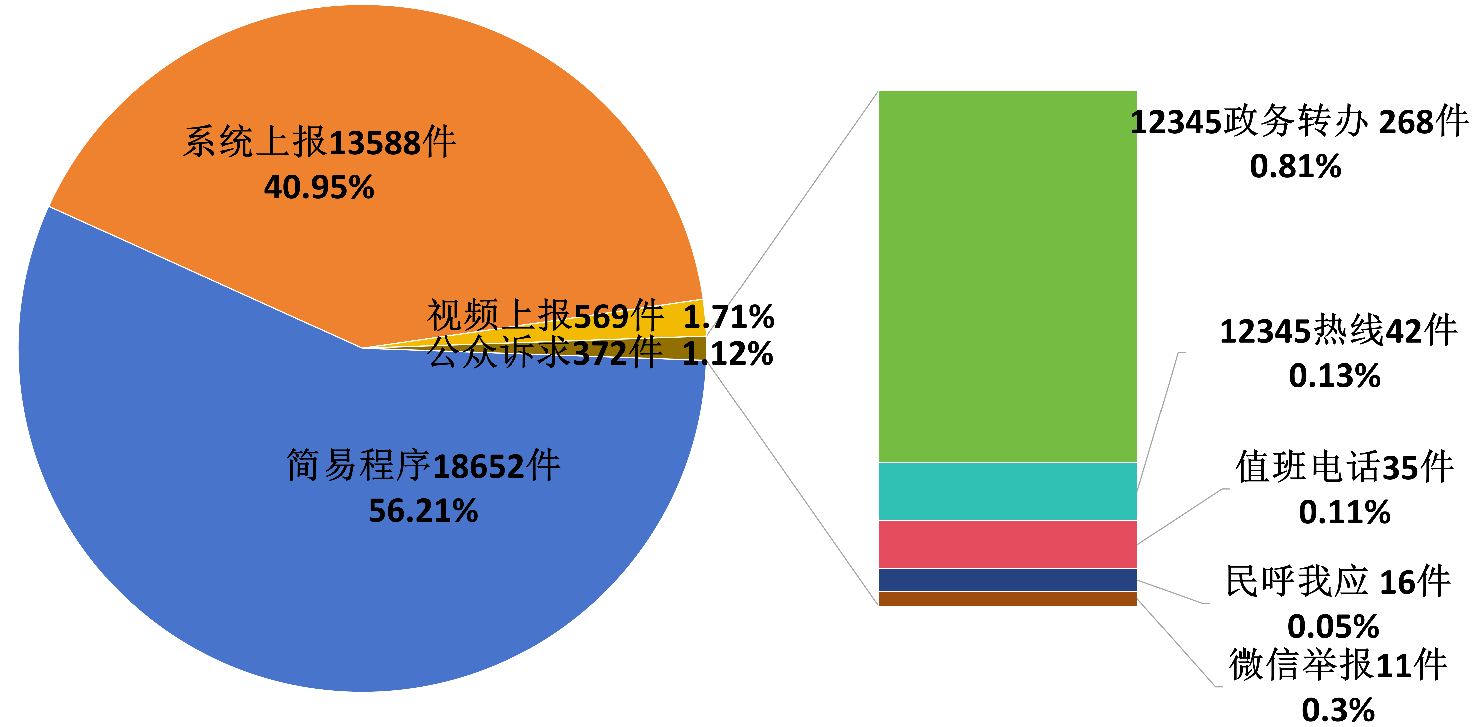
图1.问题来源立案占比
图2.简易案件类型及数量
（一）处置情况
处置部门 | 应结案数 | 结案数 | 结案率 | 占比 | 积压案件
市容秩序科 | 830 | 830 | 100.00% | 5.99%
市政公用科 | 2 | 1 | 50.00% | 0.01%
排水服务中心 | 66 | 66 | 100.00% | 0.48%
集中供热供气服务中心 | 60 | 52 | 86.67% | 0.43%
城市节约用水中心 | 6 | 6 | 100.00% | 0.04%
园林绿化服务中心 | 701 | 698 | 99.57% | 5.07%
城市管理综合行政执法队 | 9117 | 9117 | 100.00% | 65.87%
市容环卫中心 | 2846 | 2817 | 98.98% | 20.57%
市政公用服务中心 | 210 | 117 | 55.71% | 1.52%
合 计 | 13838 | 13704 | 99.03% | 100.00%
注：应结案数含积压案件：3月至11月逾期未办结数。
（二）考核得分
1、市容秩序
执法分队 | 应结案数 | 结案数 | 超期率 | 延期率 | 返工率 | 缓办率 | 系统分数 | 队考核分 | 街道办分 | 总分
大渠执法分队 | 191 | 191 | 0.00% | 0.00% | 0.00% | 0 | 100 | 100 | 100 | 100
姚孟执法分队 | 633 | 633 | 0.00% | 0.00% | 0.00% | 0 | 100 | 99.8 | 100 | 99.970
西城执法分队 | 1075 | 1075 | 0.09% | 0.00% | 0.00% | 0 | 99.96 | 100 | 100 | 99.969
东城执法分队 | 1868 | 1868 | 0.05% | 0.16% | 0.05% | 0 | 99.95 | 100 | 100 | 99.967
中城执法分队 | 803 | 803 | 0.12% | 0.00% | 0.00% | 0 | 99.94 | 100 | 100 | 99.958
北城执法分队 | 2618 | 2618 | 0.08% | 0.08% | 0.00% | 0 | 99.96 | 99.9 | 100 | 99.954
南城执法分队 | 493 | 493 | 0.20% | 0.00% | 0.00% | 0 | 99.90 | 100 | 100 | 99.932
安邑执法分队 | 1173 | 1173 | 0.17% | 0.09% | 0.09% | 0 | 99.90 | 100 | 100 | 99.931
注：计算公式：执法队各队考核得分=系统考核得分*50%+队考核得分*20%+街道办考核得分*30%；其中系统考核得分=（按期结案率*100%+超期结案率*40%）*80%+（1-延期率）*10%+（1-返工率）*10%±加减分项。
2、环境卫生
环卫片区 | 应结案数 | 结案数 | 超期率 | 延期率 | 返工率 | 缓办率 | 系统分数 | 单体垃圾 | 中心分数 | 总分
环卫东片区 | 604 | 583 | 6.95% | 3.48% | 0.00% | 0 | 93.88 | 2297 | 87.89 | 86.43
环卫中片区 | 685 | 680 | 3.50% | 0.73% | 0.15% | 0 | 97.72 | 3746 | 87.56 | 83.10
环卫北片区 | 411 | 408 | 9.73% | 0.97% | 0.24% | 0 | 94.72 | 4042 | 86.33 | 80.82
环卫南片区 | 659 | 659 | 6.53% | 0.00% | 0.15% | 0 | 96.85 | 3121 | 89.44 | 85.47
环卫西片区 | 489 | 489 | 5.73% | 4.29% | 0.00% | 0 | 97.25 | 3342 | 89.11 | 84.79
注；1、应结案数含积压案件；3月至11月逾期未办结数；
2、计算公式：环卫考核得分=系统考核得分*30%+单体垃圾得分*30%+中心考核得分*40%；其中单体垃圾得分=100-案件*0.01；以克论净得分=100-克数*3；系统考核得分=（按期结案率*100%+超期结案率*40%）*80%+（1-延期率）*10%+（1-返工率）*10%±加减分项。
3、园林绿化
园林片区 | 应结案数 | 结案数 | 超期率 | 延期率 | 返工率 | 系统分数 | 中心分数 | 总分 | 挂账
园林东片区 | 129 | 129 | 0.00% | 0.00% | 0.00% | 100.00 | 95.5 | 98.65 | 0
园林南片区 | 28 | 28 | 0.00% | 0.00% | 0.00% | 100.00 | 95 | 98.50 | 2
园林中片区 | 143 | 143 | 0.00% | 2.10% | 0.00% | 99.79 | 93.5 | 97.90 | 21
园林西片区 | 107 | 107 | 0.93% | 0.00% | 0.00% | 99.55 | 94 | 97.89 | 7
园林北片区 | 45 | 45 | 0.00% | 0.00% | 0.00% | 100.00 | 92.5 | 97.75 | 1
公园广场 | 应结案数 | 结案数 | 超期率 | 延期率 | 返工率 | 系统分数 | 中心分数 | 总分 | 挂账
南风广场 | 32 | 32 | 0.00% | 0.00% | 0 | 100.00 | 96 | 98.80 | 14
圣惠公园 | 16 | 16 | 0.00% | 0.00% | 0 | 100.00 | 95 | 98.50 | 3
禹都公园 | 99 | 98 | 0.00% | 0.00% | 0 | 99.19 | 96.5 | 98.38 | 51
航天公园 | 22 | 22 | 0.00% | 0.00% | - | 100.00 | 94.5 | 98.35 | 6
体育公园 | 16 | 16 | 0.00% | 0.00% | 0 | 100.00 | 93 | 97.90 | 0
天逸公园 | 57 | 55 | 1.75% | 1.75% | 0 | 96.18 | 95.5 | 95.97 | 3
人民公园 | - | - | - | - | - | - | - | - | 8

注：1.挂帐数为1月底前案件数；
2.计算公式：园林考核得分=系统考核得分*70%+中心考核得分*30%，其中系统考核得分=（按期结案率*100%+超期结案率*40%）*80%+（1-延期率）*10%+（1-返工率）*10%±加减分项。
4、市政公用
市政考核 | 应结案数 | 结案数 | 结案率 | 超期率 | 延期率 | 返工率 | 分数 | 挂账
城市照明服务中心 | 68 | 68 | 100% | 0.00% | 0.00% | 0.00% | 100 | 3
排水服务中心 | 66 | 66 | 100% | 0.00% | 4.55% | 0.00% | 99.55
应急执法分队 | 243 | 243 | 100% | - | - | - | 100
市政设施维护队 | - | - | - | - | - | - | - | 243
注：1、挂帐数为1月底前案件数；
- 计算公式：照明、排水系统考核得分=（按期结案率*100%+超期结案率*40%）*80%+（1-延期率）*10%+（1-返工率）*10%±加减分项；应急、维护部暂按处置率得分。

三、典型案件清单
（一）1月挂帐件
序号 | 部门 | 内容
1 | 园林中片区（1件） | 跨湖大道，路西023号灯杆与026号灯杆之间，边绿地，全段多处绿篱缺株。
2 | 南风广场（1件） | 南风广场，东北角柳树林缺株两处
3 | 人民公园（1件） | 人民公园，前广场大屏幕后陈旧，字体退色。
合计 |  | 3件
(二)1月表扬件
来源 | 部门 | 内容
12345政务热线转办 | 城市管理综合行政执法队 | 市民表扬：1月19日21时15分在盐湖区红旗东街盐湖城小区旁道路积雪严重，车辆打滑，现场城市管理局工作人员热情服务，积极疏导，希望相关部门予以表扬。
四、工作动态
（一)开展文明城市创建。严格对照文明测评体系标准，对主次干道、夜市、商业街等重点区域的市容管理实施动态监控，通过视频监控累计发现各类问题312件，均转办相关责任方，完成闭环处理。
（二）强化问题督办落实。针对海绵公园外侧绿化带内大量生活垃圾未清理、运金路环卫清扫路段界线不清晰等问题，组织开展现场核查与专项督办，进一步厘清责任主体、明确清扫边界，推动清理清扫等各类问题有效解决。
（三）加强系统日常维护。完成大厅互联网故障排查修复、环卫账号图片上传错误修正、执法队及园林账号信息更新调整、首页采集员数量数据修复等6项运维任务，保障系统平稳运行。
（四)压实网络安全工作。聚焦网络安全隐患排查整改，完成微信小程序高危漏洞整改工作，及时向盐湖公安局报送相关资料，按照闭环管理要求，推进整改流程落地，筑牢网络安全防线。
（五)完成业务上报任务。按照省住建厅要求，更新运管服平台“一委一办一平台”工作台账；报送2025年度城市管理领域视频监控覆盖及使用情况，各项上报工作按时保质完成。
五、问题及建议
问题：逾期案件数量过多。截止目前，市政公用服务中心逾期案件346件，市容环卫中心逾期16件，其中市政技术部、市政工程部共有329件，存在长时间未处理的情况，主要问题有:死树干枝、杂草、便道桩缺失、市政设施破损等。
建议：相关部门应进一步完善内部责任分工与时限管理机制，提升设施问题从发现到处置的全流程效率，强化对质保期内工程的跟踪与服务，推动维保响应提质增效，从源头减少问题积压，实现城市公共设施管理的持续改进。

